INDICAÇÃO Nº 5669/2017

Sugere ao Poder Executivo Municipal a roçagem e limpeza em área pública entre as Ruas Haiti, Chile e Bolívia, no bairro Sartori.

Excelentíssimo Senhor Prefeito Municipal,

Nos termos do Art. 108 do Regimento Interno desta Casa de Leis, dirijo-me a Vossa Excelência para sugerir que, por intermédio do Setor competente, seja realizada a roçagem e limpeza em área pública entre as Ruas Haiti, Chile e Bolívia, no bairro Sartori, neste município.

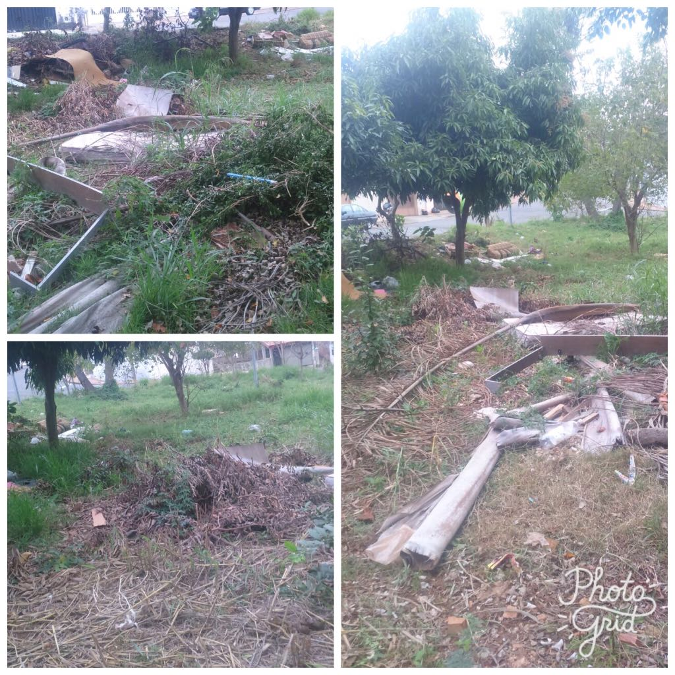

**Justificativa:**

Conforme fotos acima e reivindicação de moradores, este vereador solicitando a roçagem e limpeza no referido local, devido ao mato alto e aparecimento de animais peçonhentos, o que coloca em risco à saúde da população, considerando que tal pedido já foi objeto de indicação sob o nº [1497/2017](http://www2.camarasantabarbara.sp.gov.br/Sino.Siave/Documentos/Documento/96974) protocolado em 10/02/2017, os moradores do referido bairro pedem URGÊNCIA na realização do serviço.

Plenário “Dr. Tancredo Neves”, em 04 de julho de 2.017.

**JESUS VENDEDOR**

-Vereador / Vice Presidente-